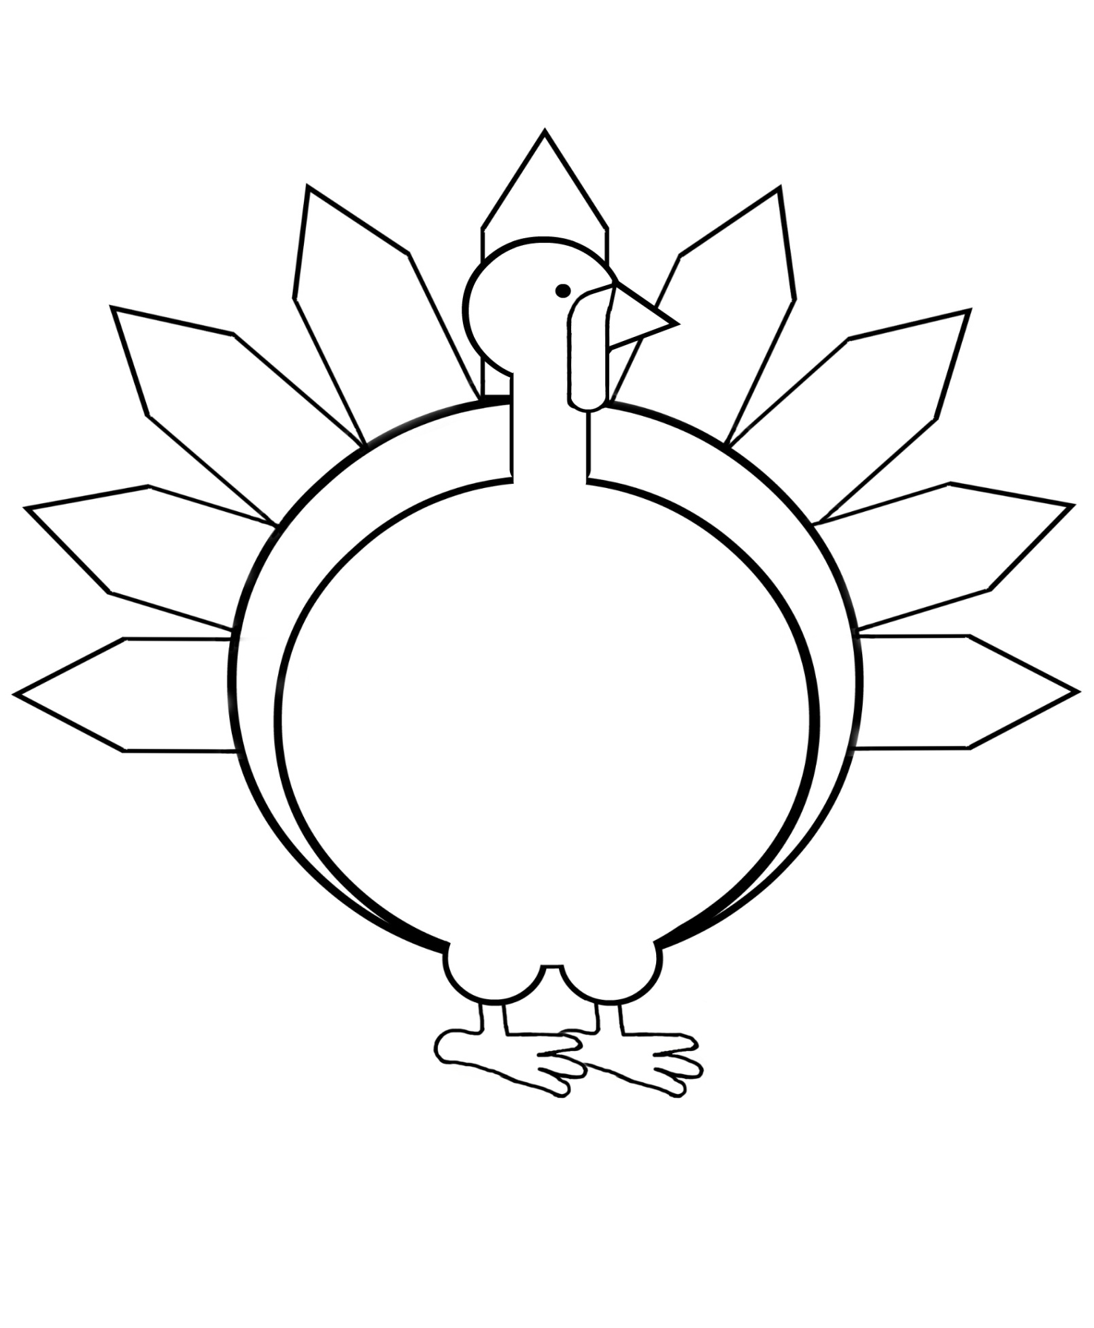
幼小班學習單
姓名: 日期：

五

三

八

一

二 | 四 | 六 | 七 | 九

